**在智能手表上实现触觉研究**

Towards haptic learning on a smartwatch

【论文内容】：当参与者关注无关任务时候，我们使用Sony Smartwatch 3来教用户戴手表时莫尔斯电码。

【文章贡献】：

•提供证据证明智能手表触觉可以传达新技能并可能启用被动学习。

•检查两种不同程度的被动刺激之间的性能差异。

【实验设备】：

在该实验中，使用了智能手表和耳机来传递被动刺激。手表在用户的手腕上刺激莫尔斯电码的重复序列。点和破折号分别是100 ms和300 ms的振动抽头。代表字母的每组点和破折号刺激都以命名该字母的音频提示作为开头。每组代表抽签的刺激之间有500毫秒的暂停。我们选择了一款Android手表来进行简单的开源编程。本研究考虑了四种最常见的智能手表，包括Moto360，LG G，Sony SmartWatch 3和Samsung Gear。索尼SmartWatch 3被选为具有最佳价格承受能力，电池寿命和智能手表用户普遍使用率的产品。

【实验流程】：

使用智能手机应用程序对用户的摩尔斯电码再现进行了测试。他们被要求输入代表他们正在学习的单词中每个字母的“。”和“-”组合。没有反馈准确性。在分心任务中，用户戴上手表和消除噪音的耳机，并宣布每个字母。手表产生的振动是有关摩尔斯电码的唯一信息来源。我们比较了本研究中的两个条件，以确定该系统需要多少时间的被动刺激。对于每个单词，所有用户在头8分钟的注意力分散任务中都会收到被动触觉刺激，而在接下来的8分钟（“ 16分钟条件”）中，有一半用户会继续进行刺激。研究以对所有字母的后测结束。

【实验结果】：

我们将准确性计算为完全正确回应的百分比。从测试前到测试后的摩尔斯电码知识，所有用户都显示出显着改善（配对t检验t（5）= 11.62，p <0.001）。请参见图1左。用户还显示了每个单词的测试前和测试后的显着改善。

研究结束后的几天里，一些用户同意返回进行召回测试。他们被要求不要在两次测试之间检查任何摩尔斯电码。召回测试与所有字母的前/后测试相同。研究会议结束后1天（24小时）和3天进行了这些回忆测试。召回测试的结果与用户在测试后的结果大致一致（“研究结束”，图1右）；没有发现显着差异。

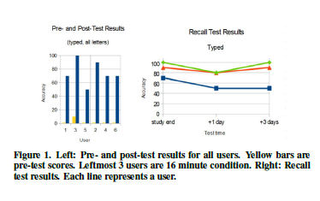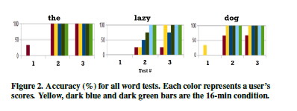

【论文总结】：

手表上的指示性刺激似乎可以帮助用户学习摩尔斯电码。 尽管当用户到达最终的后期测试时会犯一些错误，但中间测试的准确率接近100％，表明触觉刺激清晰可见。 与“懒惰”相比，较短的单词（“ the”和“ dog”）在更少的曝光时间内学会了，而“ lazy”包含几乎双倍的点和破折号。 这项研究是首次探索时间/剂量的被动刺激对学习的影响。同时这项对召回的初步调查表明，学习可能不仅仅是短期的。

【重要引用】：

1. 先前的工作证明了使用Google Glass产生的触觉刺激来进行摩尔斯电码的被动触觉学习[5]。